PROJETO DE LEI Nº /2021

EMENTA:
DISPÕE SOBRE A IMPLANTAÇÃO DE FAIXA DE RETENÇÃO E RECUO EXCLUSIVA PARA MOTOCICLETAS NOS SEMÁFOROS DO MUNICÍPIO de niterói

Autor: VEREADOR DOUGLAS GOMES
Art. 1º Ficam implantadas faixas de retenção e recuo exclusivas para motocicletas, nos semáforos das vias arteriais e coletoras.
§ 1º A sinalização de que trata o art. 1º será de acordo com as normas fixadas pela Resolução nº 550, de 17 de setembro de 2015 do Conselho Nacional de Trânsito – CONTRAN.
§ 2º A largura entre as faixas deverá ser de no mínimo de 2,20cm.
Art. 2º O Poder Executivo regulamentará a presente Lei, no que couber, no prazo de trinta dias contados da data de sua publicação.
Art. 3º As despesas decorrentes da execução da presente Lei correrão por conta das dotações orçamentárias próprias.
Art. 4º Esta Lei entra em vigor na data de sua publicação.

Niterói, 24 de fevereiro de 2021.

DOUGLAS DE SOUZA GOMES
VEREADOR LÍDER DO PTC

JUSTIFICATIVA
A presente proposta consiste em aplicar sinalização localizada entre a faixa de pedestre e os automóveis, e demais veículos parados no sinal vermelho do semáforo, aguardando o sinal verde para partir.
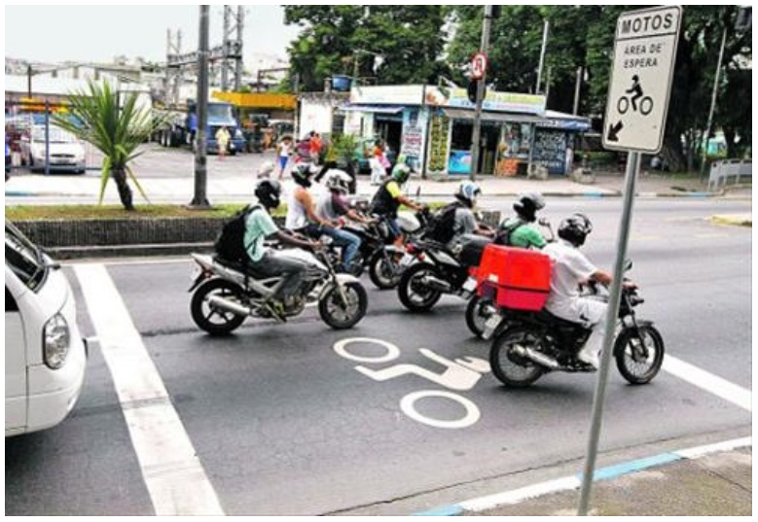
Os pedestres, ciclistas e os motociclista são as vítimas de trânsito mais vulneráveis à acidentes, quando o assunto é segurança viária. Dar prioridade aos usuários de veículos de duas rodas na abertura do sinal de trânsito é apropriado, pois cumpre conceito universalmente reconhecido de favorecer meios de transporte mais frágeis e menos visíveis em detrimento dos maiores, reduzindo assim o risco de acidentes.
Distanciando motos dos carros nos primeiros momentos após a abertura do semáforo, ultrapassagens serão evitadas e, com elas, o evidente risco inerente desta manobra. Para uns a medida poderá parecer inócua, para outros um injustificável privilégio, mas certamente quem faz uso de motos, especialmente nos grandes centros urbanos, valorizará esta efetiva prioridade à sua segurança. Desta forma, pretendemos com a aprovação da presente proposta, minimizar acidentes com motocicletas.
O relacionamento entre motocicletas e outros veículos de quatro ou mais rodas nem sempre é pacífico durante os deslocamentos, e nas imobilizações também podem ocorrer alguns conflitos. A situação conflitante surge porque as motocicletas trafegam em espaços entre outros veículos, os quais no momento da manobra de entrada e saída colidem com as motos, derrubando-as.
A ideia é dar maior segurança aos motociclistas, eles poderiam sair primeiro, sem precisar aguardar entre os carros até o sinal abrir.
O presente Projeto de Lei tem o objetivo de aumentar as condições de segurança no trânsito, com base no parágrafo 2º do artigo 1º do Código de Trânsito Brasileiro: “O transito em condições seguras, é um direito de todos e dever dos órgãos e entidades componentes do Sistema Nacional de Transito, a estes cabendo, no âmbito das respectivas competências, adotarem as medidas destinadas a assegurar este direito”.
A instituição de espaços livres para a permanência de motociclistas enquanto aguardam a abertura do semáforo é mais uma maneira de proteção aos elementos mais frágeis do trânsito, melhorando a visibilidade dos veículos de transportes menores.
O texto do Código Brasileiro de Transito valoriza essencialmente a vida, não o fluxo de veículos. Na redação de seus artigos, percebe-se uma preocupação acima de tudo com a integridade física dos diversos atores do tráfego, sejam eles motoristas, ciclistas ou pedestres.
Em seu art. 29, §2º, afirma que os veículos de maior porte serão sempre responsáveis pela segurança dos menores. Vejamos:
Art. 29. O trânsito de veículos nas vias terrestres abertas à circulação obedecerá às seguintes normas:
§ 2º Respeitadas as normas de circulação e conduta estabelecidas neste artigo, em ordem decrescente, os veículos de maior porte serão sempre responsáveis pela segurança dos menores, os motorizados pelos não motorizados e, juntos, pela incolumidade dos pedestres. Gn
É necessário que novas políticas sejam adotadas, visando não só a melhoria no trânsito do município, mas, também, a segurança de seus usuários, disciplinando e reduzindo o número de acidentes envolvendo motociclistas que, na maioria das vezes, são muito graves e até levam o condutor a óbito.
Segundo os dados da Secretaria de Estado da Saúde de SP, cidade com o maior número de motociclistas, 80% das internações estão ligadas a acidentes com motos.
Tal medida evitará que os motociclistas permaneçam entre os veículos, bem como reduzirá quase a zero os riscos de acidentes quando da arrancada na abertura do semáforo. Além disso, outro ponto não menos importante é a segurança dos usuários dos veículos que ficam à mercê de assaltantes, que também se utilizam da motocicleta, devido à facilidade de se evadirem do local do crime.
De acordo com os dados do Detran/RJ, a cidade de Niterói conta com uma frota de 37.801 motocicletas até fevereiro/2021. A tendência o mercado de motos aumente ainda mais, com forte aumento da demanda de pessoas em busca de transporte individual mais seguro ou para o trabalho de entregas, dois fatores impulsionados pela pandemia de Covid-19.
Por todo o exposto, espera o autor a tramitação regimental e apoio dos nobres colegas na aprovação do Projeto de Lei, que atende aos pressupostos de constitucionalidade, juridicidade e técnica legislativa.

Niterói, 24 de fevereiro de 2021.

DOUGLAS DE SOUZA GOMES
VEREADOR LÍDER DO PTC

https://www.in.gov.br/web/dou/-/resolucao-n-550-de-17-de-setembro-de-2015-32858453
https://www.saopaulo.sp.gov.br/ultimas-noticias/motos-respondem-por-80-das-internacoes-pelos-acidentes-de-transito/
http://www.detran.rj.gov.br/_estatisticas.veiculos/02.asp

